KOLONIA W DŹWIRZYNIE
SPORTY WODNE

Termin: 18.07-27.07/2025
Cena: 3190 zł
*rabat 200zł dla uczestników naszych imprez letnich i zimowych w sezonie 2024/2025 oraz Szkółki Pływackiej Wodnik.

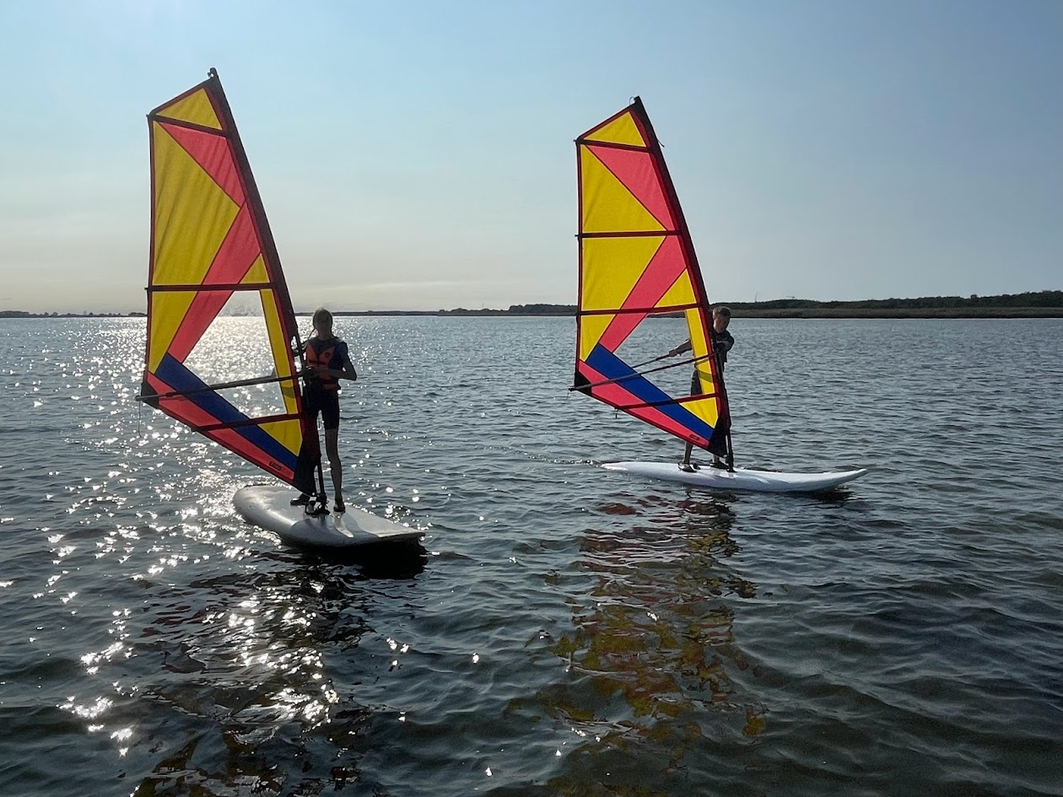
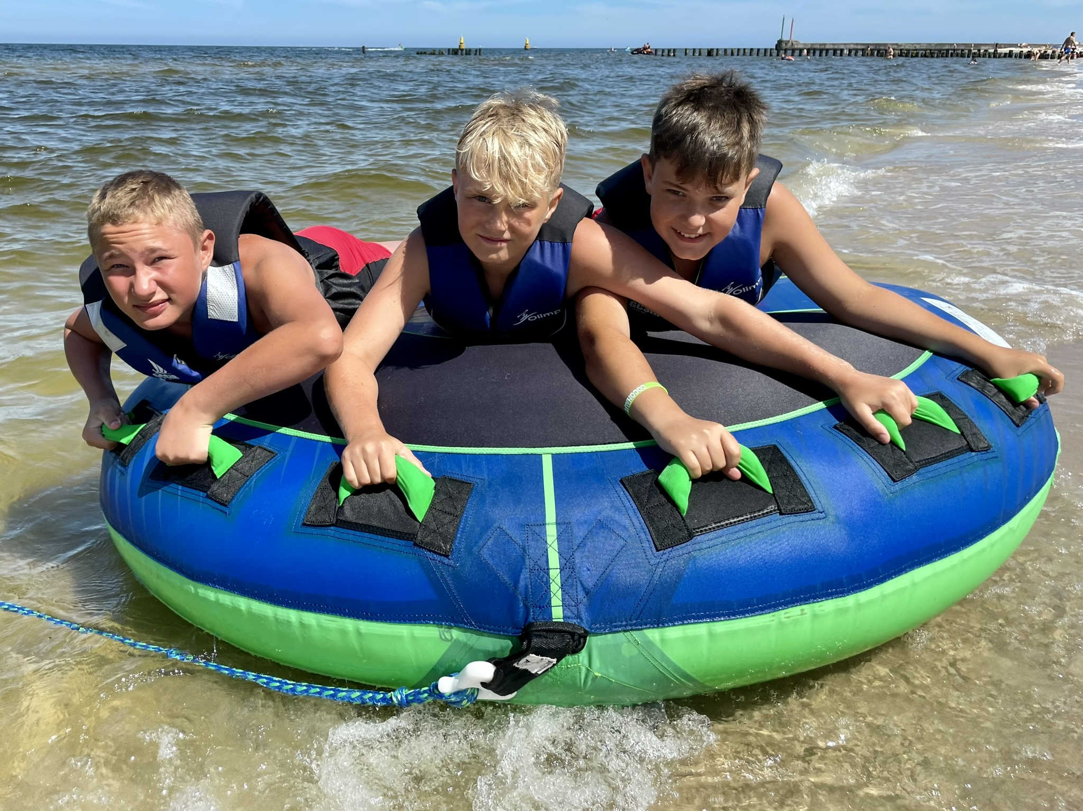
DŹWIRZYNO to niewielka miejscowość znana z pięknej i czystej plaży, położona między brzegiem Bałtyku, a jeziorem Resko. Wydmy porośnięte lasem sosnowym stanowią atrakcyjny element miejscowego krajobrazu. Dźwirzyno po siada port i przystań windsurfingową oraz jachtową. Czysta, szeroka plaża, sąsiedztwo rozległych sosnowych lasów oraz jezior stwarzają wspaniałe warunki do wypoczynku.

Zakwaterowanie: ośrodek wczasowo – kolonijny „Pokusa” znajduje się dwieście metrów od jeziora i 500 m od brzegu morza, na pięknie zagospodarowanym, ogrodzonym terenie, o powierzchni 5000 m2. Znajduje się tutaj restauracja, sala wykładowa, boisko do piłki siatkowej i koszykówki, stoły do tenisa stołowego, bilard, plac zabaw dla dzieci, wiata na ognisko i grilla. Ośrodek posiada dwa murowane budynki. Pokoje 3 i 4 osobowe z pełnym węzłem sanitarnym, wyposażone w łóżka pojedyncze oraz piętrowe.
www.owpokusa.pl
Zajęcia:
Windsurfing: 7,5h budowa sprzętu windsurfingowego, zasady bezpieczeństwa, podstawy teorii żeglowania, zajęcia na symulatorze, ćwiczenia równoważne na wodzie, podnoszenie żagla z wody, jazda na halsie (nauka wybierania i luzowania pędnika), ostrzenie i odpadanie z wyluzowanym pędnikiem, zwroty na wiatr i z wiatrem, halsowanie.
Kajaki: 4h nauka sterowania kajakiem, wycieczki kajakowe po jeziorze Resko.
Sup:2h nauka pływania na desce z wiosłem.
Kite surfing: 4h podstawy kitesurfingu, bezpieczeństwo, teoria okna wiatrowego, budowa i trymowanie sprzętu, nauka sterowania latawcem treningowym.

Cena zawiera:
- 7,5h zajęcia windsurfingowe (w cenie niezbędne wyposażenie, pianka, kapok)
- 4 h – wycieczki kajakowe po jeziorze Resko
- podstawy kitesurfingu – teoria, nauka sterowania latawcem treningowym
- przejażdżki na dmuchańcu za skuterem wodnym na jeziorze Resko
- 2h sup – nauka pływania na desce z wiosłem oraz regaty
- Podstawy strzelectwa (laserowy karabinek biatlonowy)
- Podstawy biathlonu – biathlon dla każdego
- Wycieczka do Kołobrzegu – rejs statkiem
- Zajęcia sportowe i ogólnorozwojowe
- Gra terenowa
- Konkursy, gry i zabawy, dyskoteki,
- Dyplomy i drobne upominki,
- Transport autokarowy z Wałbrzycha i z powrotem
- Zakwaterowanie w pokojach 4 osobowych z pełnym węzłem sanitarnym,
- Wyżywienie: śniadanie obiad, podwieczorek, kolacja,
- Opieka pedagogiczna
- Ubezpieczenie NNW,

Zapisy: Przemysław Parla 695 469 991
e-mail: pag.travel@onet.pl

